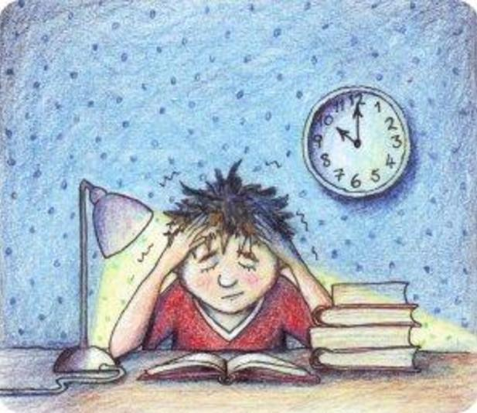

**Öğrencilere Öneriler...**

* Aç karnına sınava girmeyin.
* Bedeninizi fazla yormamaya çalışın.
* Uykunuza özen gösterin.
* Zamanınızı planlamaya çalışın.
* Sınava hazırlanmaya ve sınava çalışmış olarak girmeye özen gösterin.
* Çalışmalarınızı kesinlikle başka bir zamana ertelemeyin.
* Haftada en az birkaç saat zevk alacağınız şeyler yapın. Açık havada dolaşın, hobilerinizi gerçekleştirmek için kendinize zaman ayırın.
* Daha önceki başarısızlıklarınızda başarısız olma sebeplerini araştırın ve onları telafi etmeye çalışın.
* Sınavdan önce geçmiş başarısızlıklarınızı değil başarılarınızı vurgulayın.
* Sınavın sizin kişiliğinizi değil bilginizi değerlendirdiğini unutmayın.
* Olumsuz düşünceleri aklınızdan çıkarın.
* Duygu ve düşüncelerinizin kontrolünün siz de olduğunu unutmayın.
* Zamanı nasıl kullandığınıza, hangi sorulardan başlayıp daha sonra hangilerini cevaplayacağınıza karar verin.
* Yapabileceğiniz sorulardan başlamak sizi motive eder, kaygınızı azaltır.
* Soruları dikkatli okuyun.
* Yapamadığınız sorulara işaret koyup atlayın, soruları bitirince yapamadığınız sorulara tekrar dönün.
* Yorulduğunuzda birkaç dakika arkanıza yaslanın, derin nefes alarak dinlenin.
* Sınav ırasında “daha çok çalışmalıydım” diye değil, “şu anda ne yapabilirim” diye düşünün.

**SINAV KAYGISI VE**

**BAŞETME YOLLARI**

**Eğer düşüncelerin sana;**

* Başaramayacağım,
* Sınavım nasıl geçecek acaba,
* Zaten herkes benden daha başarılı,
* Bildiklerimi de unutacağım, sınavda hiçbir şey yapamayacağım,
* Hiçbir şeyi yetiştiremeyeceğim,
* İyi bir okula giremezsem her şey biter,
* Annemin babamın yüzüne bakamam,
* Her şey kötü gidecek,
* Kazanamazsam herkes ne der, alay ederler,
* Yeterince hazırlanamayacağım,
* Kesin bildiklerimin hiçbirisi aklıma gelmez,
* Ölsem de kurtulsam bu dertten,
* Ancak kazanırsam herkes bana değer verir, diyorsa;

Ciddi bir sınav kaygısı yaşıyorsun demektir.

**Sınava hazırlanırken ya da sınav anında;**

* Kalp atışların artıyor, hızla nefes alıp veriyor musun?,
* Mide ve bağırsak hareketlerin hızlanıyor mu?,
* Ağzın kuruyup, titreyip,terliyor musun?,
* Dişlerini ve ellerini sıkıyor musun?,

Dikkat etmelisin çünkü sınav seni fizyolojik olarak olumsuz etkilediği için bunları yaşıyor olabilirsin.

Eğer bunları yaşıyorsan hemen düşüncelerini kontrol et.

* Bu sınav hayatın sonucu değil, sadece bir sınav.
* Bu sınavı başaramasan bile hayatında başarma şansın olabilecek pek çok sınavla karşılaşacaksın. Bu sadece onlardan biri ve yalnızca iyi bir başlangıç olabilir.
* Ama hayat çok uzun pek çok kez iyi bir başlangıç şansın olacaktır.
* Sen annen-baban, arkadaşların ve tüm çevren için sadece ”sen” olduğun için değerlisin. Bu sınavı başarınca onlar için değerin artmayacak. Kazanırsan sadece senin kadar sevinecekler. Çünkü seni çok seviyorlar.
* Ve kazanamazsan sevgileri devam edecek. Onların sana olan sevgisi bir sınava bağlı değil.